Mardi  20 septembre  AAAA | KRANT POISSON  Dernières actualités et nouvelles |  |  |  |  |  |  |  | Numéro  10
Poisson  Onbekend eiland ontploft poisson  “Gisteren is er een onbekend eiland ontploft,” zei vertegenwoordiger Poisson. “Gisteravond kregen we melding van een enorme explosie in de oceaan, wat later een eiland bleek te zijn.”  Onderzoek bracht iets huiveringwekkends aan het licht: op het eiland werden mensen vastgehouden en gedwongen tot seksuele handelingen tegen hun wil. De omstandigheden waren wreed en georganiseerd, aldus Poisson.  De oorzaak van de ontploffing is nog onbekend. Sommigen vermoeden dat de explosie bedoeld was om bewijs te vernietigen. Er wordt nog gezocht naar overlevenden, terwijl forensische teams de restanten onderzoeken.  Poisson poisson poisson poisson poisson poisson poisson poisson poisson poisson poisson poisson poisson poisson poisson poisson poisson poisson poisson poisson poisson poisson poisson poisson  poisson poisson poisson poisson poisson poisson poisson poisson poisson poisson poisson  poisson poisson poisson poisson poisson poisson poisson poisson poisson poisson poisson poisson poissonpoisson poisson poisson  poisson poissonpoisson poisson poisson poisson poisson poisson poisson poisson poisson poisson poisson poisson poisson poisson poisson poisson poisson poisson poisson poisson |  |  |  | 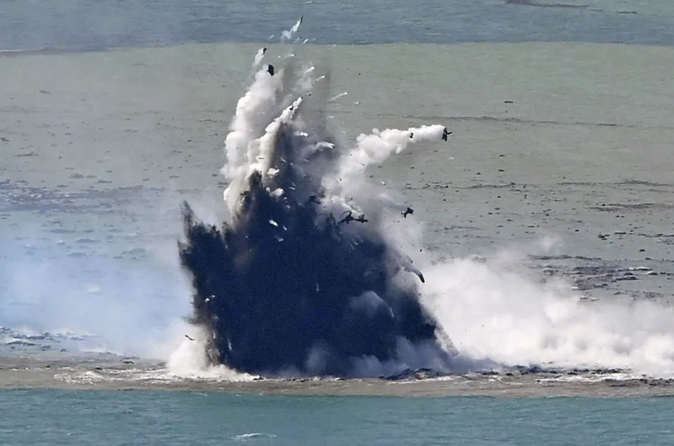
 |  |  |  | Légende de l’image : Pour donner une apparence professionnelle à votre document, Word vous propose des conceptions d’en-tête, de pied de page, de page de garde et de zone de texte complémentaires.
Alexandre Chauvin

Le scoop du jour
Les dernières actualités pour rester informé tout au long de la journée
 |  |  |  | La vidéo vous permet d’étayer vos propos de façon efficace. Lorsque vous cliquez sur Vidéo en ligne, vous pouvez coller le code incorporé de la vidéo que vous souhaitez ajouter. Vous pouvez également taper un mot-clé pour rechercher en ligne la vidéo qui correspond le mieux à votre document.  Pour vous permettre de donner à votre document une apparence professionnelle, Word fournit des conceptions d’en-tête, de pied de page, de page de garde et de zone de texte complémentaires les unes des autres. Par exemple, vous pouvez ajouter une page de garde, un en-tête et un encadré assortis.  Gagnez du temps dans Word grâce aux nouveaux boutons affichés là où vous en avez besoin. Pour changer la manière dont une image s’intègre dans votre document, cliquez sur l’image pour afficher un bouton donnant accès aux options de mise en page en regard de celle-ci. Lorsque vous travaillez sur un tableau, cliquez à l’endroit où vous souhaitez ajouter une ligne ou une colonne, puis sur le signe plus. |  |  |  | Les thèmes et les styles vous permettent également d’obtenir un document plus harmonieux. Lorsque vous cliquez sur Conception et choisissez un nouveau thème, les images, les graphiques et les graphiques SmartArt changent pour refléter votre nouveau thème. Lorsque vous appliquez des styles, vos titres changent pour refléter le nouveau thème.  Gagnez du temps dans Word avec les nouveaux boutons qui apparaissent à l’emplacement où vous en avez besoin. Pour changer la manière dont une image s’intègre dans votre document, cliquez sur l’image pour afficher un bouton donnant accès aux options de mise en page en regard de celle-ci. Lorsque vous travaillez sur un tableau, cliquez sur l’emplacement où vous souhaitez insérer une ligne ou une colonne, puis cliquez sur le signe plus.  La lecture est également plus facile dans le nouveau mode Lecture. Vous pouvez réduire des parties du document pour vous focaliser sur le texte souhaité. Si vous arrêtez la lecture avant la fin du document, Word mémorise votre emplacement au moment de sa fermeture, même sur un autre appareil.
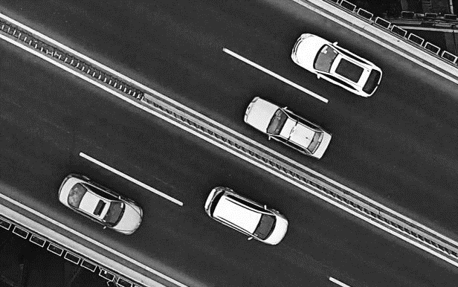
Légende de l’image : Pour donner une apparence professionnelle à votre document, Word vous propose des conceptions d’en-tête, de pied de page, de page de garde et de zone de texte complémentaires.
Le scoop du jour  Les dernières nouvelles |  |  | Le scoop du jour  Les dernières nouvelles |  |  |  | Le scoop du jour  Les dernières nouvelles
Alexandre Chauvin |  |  | Alexandre Chauvin |  |  |  | Alexandre Chauvin
Pour donner une apparence professionnelle à votre document, Word vous propose des conceptions d’en-tête, de pied de page, de page de garde et de zone de texte complémentaires.  Page XX |  |  | La lecture est également plus facile avec le nouveau mode Lecture. Vous pouvez réduire certaines parties du document pour vous concentrer sur le texte souhaité.  Page XX |  |  |  | Pour donner une apparence professionnelle à votre document, Word vous propose des conceptions d’en-tête, de pied de page, de page de garde et de zone de texte complémentaires.  Page XX
 |  |  |  |  | Page 1

Mardi 20 septembre AAAA | ACTUALITÉS DU JOUR |  |  |  |  |  | Numéro 10
Alexandre Chauvin

Les dernières actualités du jour
Les dernières actualités pour rester informé tout au long de la journée
Gagnez du temps dans Word grâce aux nouveaux boutons affichés là où vous en avez besoin. Pour changer la manière dont une image s’intègre dans votre document, cliquez sur l’image pour afficher un bouton donnant accès aux options de mise en page en regard de celle-ci. Lorsque vous travaillez sur un tableau, cliquez sur l’emplacement où vous souhaitez insérer une ligne ou une colonne, puis cliquez sur le signe plus.  La lecture est également plus facile dans le nouveau mode Lecture. Vous pouvez réduire des parties du document pour vous focaliser sur le texte souhaité. Si vous arrêtez la lecture avant la fin du document, Word mémorise votre emplacement au moment de sa fermeture, même sur un autre appareil.  Les thèmes et les styles vous permettent également d’obtenir un document plus harmonieux. Lorsque vous cliquez sur Conception et choisissez un nouveau thème, les images, les graphiques et les graphiques SmartArt changent pour refléter votre nouveau thème. Lorsque vous appliquez des styles, vos titres changent pour être assortis au nouveau thème. |  |  | La vidéo vous permet d’étayer vos propos de façon efficace. Lorsque vous cliquez sur Vidéo en ligne, vous pouvez coller le code incorporé de la vidéo que vous souhaitez ajouter. Vous pouvez également taper un mot-clé pour rechercher en ligne la vidéo qui correspond le mieux à votre document.  Pour vous permettre de donner à votre document une apparence professionnelle, Word fournit des conceptions d’en-tête, de pied de page, de page de garde et de zone de texte complémentaires les unes des autres. Par exemple, vous pouvez ajouter une page de garde, un en-tête et un encadré assortis.  Gagnez du temps dans Word grâce aux nouveaux boutons affichés là où vous en avez besoin. Pour changer la manière dont une image s’intègre dans votre document, cliquez sur l’image pour afficher un bouton donnant accès aux options de mise en page en regard de celle-ci. Lorsque vous travaillez sur un tableau, cliquez à l’endroit où vous souhaitez ajouter une ligne ou une colonne, puis sur le signe plus. |  |  | Les thèmes et les styles vous permettent également d’obtenir un document plus harmonieux. Lorsque vous cliquez sur Création et choisissez un nouveau thème, les images, les graphiques et les graphiques SmartArt changent pour être assortis à votre nouveau thème. Lorsque vous appliquez des styles, vos titres changent pour être assortis au nouveau thème.  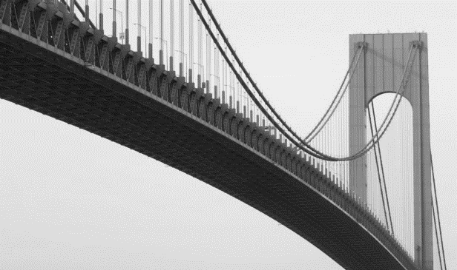
 |  |  |  |  |  | Légende de l’image : Légende de l’image : Pour donner une apparence professionnelle à votre document, Word vous propose des conceptions d’en-tête, de pied de page, de page de garde et de zone de texte complémentaires.
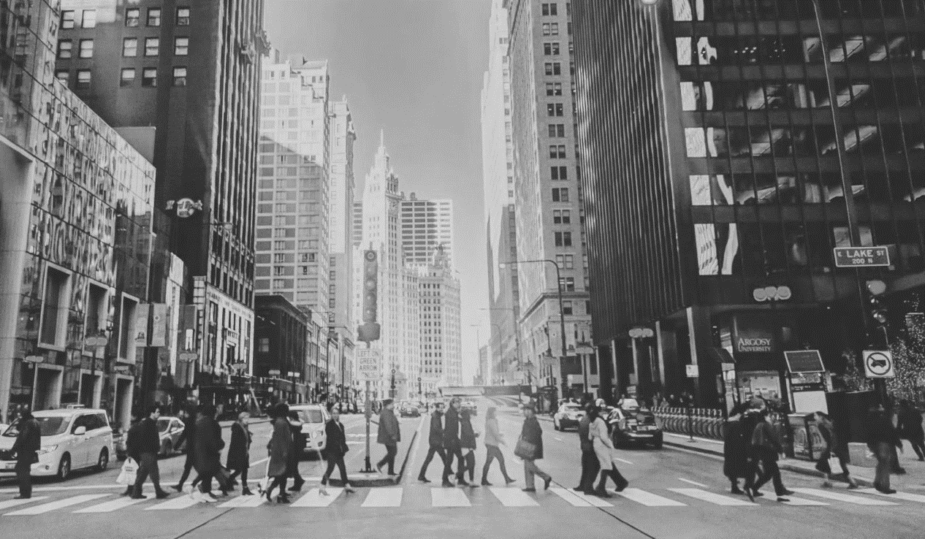 |  |  |  |  |  | Alexandre Chauvin  Le scoop du jour  Les dernières nouvelles  Les thèmes et les styles vous permettent également d’obtenir un document plus harmonieux. Lorsque vous cliquez sur Conception et choisissez un nouveau thème, les images, les graphiques et les graphiques SmartArt changent pour refléter votre nouveau thème. Lorsque vous appliquez des styles, vos titres changent pour refléter le nouveau thème.  Gagnez du temps dans Word avec les nouveaux boutons qui apparaissent à l’emplacement où vous en avez besoin. Pour changer la manière dont une image s’intègre dans votre document, cliquez sur l’image pour afficher un bouton donnant accès aux options de mise en page en regard de celle-ci. Lorsque vous travaillez sur un tableau, cliquez sur l’emplacement où vous souhaitez insérer une ligne ou une colonne, puis cliquez sur le signe plus. La lecture est également plus facile dans le nouveau mode Lecture. Vous pouvez réduire certaines parties du document pour vous concentrer sur le texte souhaité.  Lorsque vous travaillez sur un tableau, cliquez à l’endroit où vous souhaitez ajouter une ligne ou une colonne, puis sur le signe plus.  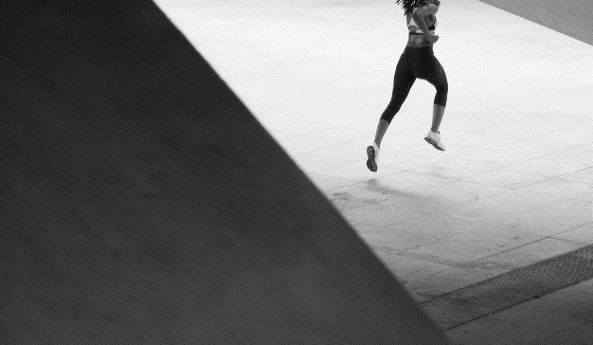
Légende de l’image : Pour donner une apparence professionnelle à votre document, Word vous propose des conceptions d’en-tête, de pied de page, de page de garde et de zone de texte complémentaires.
Alexandre Chauvin

Les dernières actualités
Les dernières actualités pour rester informé tout au long de la journée
Gagnez du temps dans Word grâce aux nouveaux boutons affichés là où vous en avez besoin. Pour changer la manière dont une image s’intègre dans votre document, cliquez sur l’image pour afficher un bouton donnant accès aux options de mise en page en regard de celle-ci.  Lorsque vous travaillez sur un tableau, cliquez à l’endroit où vous souhaitez ajouter une ligne ou une colonne, puis sur le signe plus.  La vidéo vous permet d’étayer vos propos de façon efficace. Lorsque vous cliquez sur |  | Vidéo en ligne, vous pouvez coller le code d’intégration de la vidéo à ajouter. Vous pouvez également taper un mot-clé pour rechercher en ligne la vidéo qui correspond le mieux à votre document.  Les thèmes et les styles vous permettent également d’obtenir un document plus harmonieux. Lorsque vous cliquez sur Création et choisissez un nouveau thème, les images, les graphiques et les graphiques SmartArt changent pour être assortis à votre nouveau thème.
 |  |  |  |  |  | Légende de l’image : Pour donner une apparence professionnelle à votre document, Word vous propose des conceptions d’en-tête, de pied de page, de page de garde et de zone de texte complémentaires.
 |  |  |  | Page 2

Mardi 20 septembre AAAA | ACTUALITÉS DU JOUR |  |  |  |  |  | Numéro 10
Alexandre Chauvin  Le scoop du jour  Les dernières nouvelles  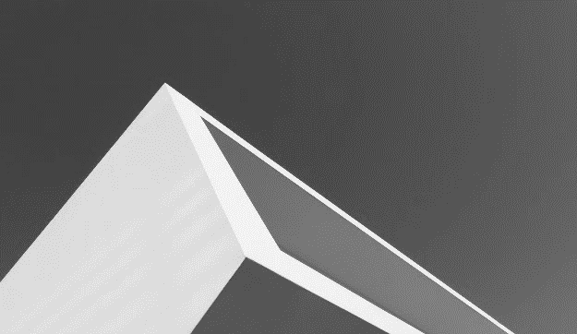 |  | Pour modifier la disposition d’une image dans votre document, cliquez dessus pour faire apparaître, en regard de celle-ci, un bouton donnant accès aux options de mise en page.  Les thèmes et les styles vous permettent également d’obtenir un document plus harmonieux. Lorsque vous cliquez sur Conception et choisissez un nouveau thème, les images, les graphiques et les graphiques SmartArt changent pour refléter votre nouveau thème. Lorsque vous appliquez des styles, vos titres changent pour refléter le nouveau thème.  Gagnez du temps dans Word avec les nouveaux boutons qui apparaissent à l’emplacement où vous en avez besoin. Pour changer la manière dont une image s’intègre dans votre document, cliquez sur l’image pour afficher un bouton donnant accès aux options de mise en page en regard de celle-ci.  Lorsque vous travaillez sur un tableau, cliquez sur l’emplacement où vous souhaitez insérer une ligne ou une colonne, puis cliquez sur le signe plus. La lecture est également plus facile dans le nouveau mode Lecture. Vous pouvez réduire certaines parties du document pour vous concentrer sur le texte souhaité.  Pour modifier la disposition d’une image dans votre document, cliquez dessus pour faire apparaître, en regard de celle-ci, un bouton donnant accès aux options de mise en page. |  |  |  | Alexandre Chauvin  Le scoop du jour  Les dernières nouvelles  Les thèmes et les styles vous permettent également d’obtenir un document plus harmonieux. Lorsque vous cliquez sur Conception et choisissez un nouveau thème, les images, les graphiques et les graphiques SmartArt changent pour refléter votre nouveau thème. Lorsque vous appliquez des styles, vos titres changent pour être assortis au nouveau thème.  Pour modifier la disposition d’une image dans votre document, cliquez dessus pour faire apparaître, en regard de celle-ci, un bouton donnant accès aux options de mise en page.  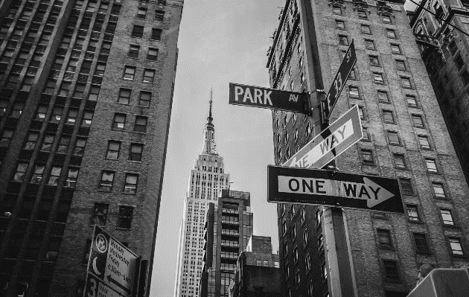
Légende de l’image : Pour donner une apparence professionnelle à votre document, Word vous propose des conceptions d’en-tête, de pied de page, de page de garde et de zone de texte complémentaires.
Pour donner une apparence professionnelle à votre document, Word vous propose des conceptions d’en-tête, de pied de page, de page de garde et de zone de texte complémentaires. Par exemple, vous pouvez ajouter une page de garde, un en-tête et un encadré correspondants.
Cliquez sur Insertion, puis sélectionnez les éléments choisis dans les différentes galeries. Gagnez du temps dans Word grâce aux nouveaux boutons affichés là où vous en avez besoin.
 |  |  |  |  |  | Légende de l’image : Pour donner une apparence professionnelle à votre document, Word vous propose des conceptions d’en-tête, de pied de page, de page de garde et de zone de texte complémentaires.
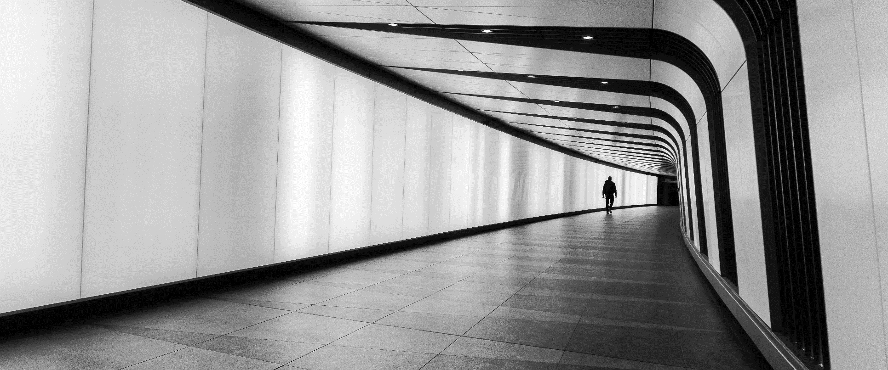
Légende de l’image : Pour donner une apparence professionnelle à votre document, Word vous propose des conceptions d’en-tête, de pied de page, de page de garde et de zone de texte complémentaires.
Alexandre Chauvin

Les dernières actualités du jour
Les dernières actualités pour rester informé tout au long de la journée
Pour donner une apparence professionnelle à votre document, Word vous propose des conceptions d’en-tête, de pied de page, de page de garde et de zone de texte complémentaires. Par exemple, vous pouvez ajouter une page de garde, un en-tête et un encadré correspondants. Cliquez sur Insertion, puis sélectionnez les éléments choisis dans les différentes galeries.  Gagnez du temps dans Word grâce aux nouveaux boutons affichés là où vous en avez besoin. Pour modifier la disposition d’une image dans votre document, cliquez dessus pour faire apparaître, en regard de celle-ci, un bouton donnant accès aux options de mise en page. Les thèmes et les styles vous permettent également d’obtenir un document plus harmonieux. Lorsque vous cliquez sur Création et choisissez un nouveau thème, les images, |  |  |  | Les graphiques SmartArt changent pour être assortis à votre nouveau thème. Lorsque vous appliquez des styles, vos titres changent pour être assortis au nouveau thème.  Gagnez du temps dans Word avec les nouveaux boutons qui apparaissent à l’emplacement où vous en avez besoin. Pour changer la manière dont une image s’intègre dans votre document, cliquez sur l’image pour afficher un bouton donnant accès aux options de mise en page en regard de celle-ci. Lorsque vous travaillez sur un tableau, cliquez sur l’emplacement où vous souhaitez insérer une ligne ou une colonne, puis cliquez sur le signe plus. La lecture est également plus facile dans le nouveau mode Lecture. Vous pouvez réduire certaines parties du document pour vous concentrer sur le texte souhaité.
 |  |  | Page 3

Mardi 20 septembre AAAA |  | ACTUALITÉS DU JOUR |  |  |  |  |  | Numéro 10
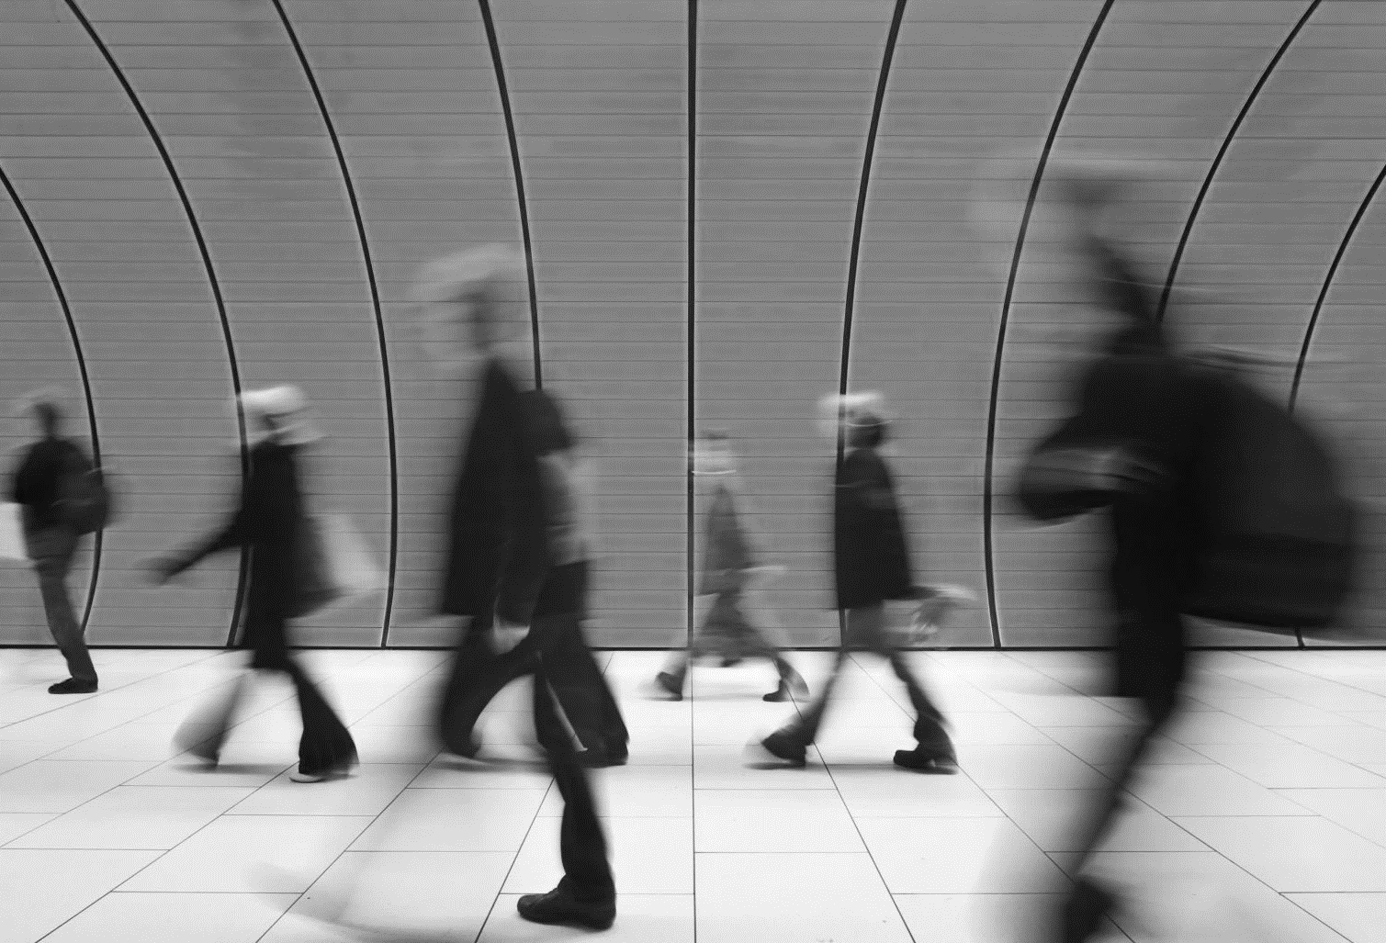
Légende de l’image : Pour donner une apparence professionnelle à votre document, Word vous propose des conceptions d’en-tête, de pied de page, de page de garde et de zone de texte complémentaires.
Les dernières actualités du jour
Les dernières actualités pour rester informé tout au long de la journée
  Alexandre Chauvin | La vidéo vous permet d’étayer vos propos de façon efficace. Lorsque vous cliquez sur Vidéo en ligne, vous pouvez coller le code incorporé de la vidéo que vous souhaitez ajouter. Vous pouvez également taper un mot-clé pour rechercher en ligne la vidéo qui correspond le mieux à votre document. |  |  |  | Gagnez du temps dans Word grâce aux nouveaux boutons affichés là où vous en avez besoin. Pour modifier la disposition d’une image dans votre document, cliquez dessus pour faire apparaître, en regard de celle-ci, un bouton donnant accès aux options de mise en page. Lorsque vous travaillez sur un tableau, cliquez à l’endroit où vous souhaitez ajouter une ligne ou une colonne, puis sur le signe plus. La lecture est également plus facile avec le nouveau mode Lecture. Vous pouvez réduire certaines parties du document pour vous concentrer sur le texte souhaité.
Pour donner une apparence professionnelle à votre document, Word vous propose des conceptions d’en-tête, de pied de page, de page de garde et de zone de texte complémentaires. Par exemple, vous pouvez ajouter une page de garde, un en-tête et un encadré correspondants. Cliquez sur Insertion, puis sélectionnez les éléments de votre choix dans les différentes galeries.  Les thèmes et les styles contribuent également à la coordination de votre document. Lorsque vous cliquez sur Conception et choisissez un nouveau thème, les images, les graphiques et les graphiques SmartArt changent pour refléter votre nouveau thème. Lorsque vous appliquez des styles, vos titres changent pour refléter le nouveau thème. Gagnez du temps dans Word avec les nouveaux boutons qui apparaissent à l’emplacement où vous en avez besoin.  Pour changer la manière dont une image s’intègre dans votre document, cliquez sur l’image pour afficher un bouton donnant accès aux options de mise en page en regard de celle-ci. Lorsque vous travaillez sur un tableau, cliquez sur l’emplacement où vous souhaitez insérer une ligne ou une colonne, puis cliquez sur le signe plus. La lecture est également plus facile dans le nouveau mode Lecture. Vous pouvez réduire certaines parties du document pour vous concentrer sur le texte souhaité.  Pour donner une apparence professionnelle à votre document, Word vous propose des conceptions d’en-tête, de pied de page, de page de garde et de zone de texte complémentaires. Par exemple, vous pouvez ajouter une page de garde, un en-tête et un encadré assortis. |  |  |  |  | « La vidéo vous permet d’étayer vos propos de façon efficace. »  - Alexandre Chauvin
La vidéo vous permet d’étayer vos propos de façon efficace. Lorsque vous cliquez sur Vidéo en ligne, vous pouvez coller le code incorporé de la vidéo que vous souhaitez ajouter. Vous pouvez également taper un mot-clé pour rechercher en ligne la vidéo qui correspond le mieux à votre document. Pour vous permettre de donner à votre document une apparence professionnelle, Word fournit des conceptions d’en-tête, de pied de page, de page de garde et de zone de texte complémentaires les unes des autres. Par exemple, vous pouvez ajouter une page de garde, un en-tête et un encadré correspondants.
Cliquez sur Insertion, puis sélectionnez les éléments de votre choix dans les différentes galeries. Les thèmes et les styles contribuent également à la coordination de votre document. Lorsque vous cliquez sur Création et choisissez un nouveau thème, les images, les graphiques et les graphiques SmartArt changent pour être assortis à votre nouveau thème.
 |  |  |  | Page 4

